ЗВІТ
про виконання завдання № 4.3
Табуляція функції, заданої формулою: функція з параметрами
з дисципліни
«Алгоритмізація та програмування»
студента(ки) групи РІ-12
Стасюка Івана Андрійовича
Умова завдання:
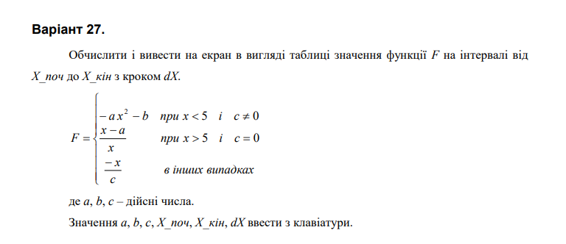
Блок-схема алгоритму:
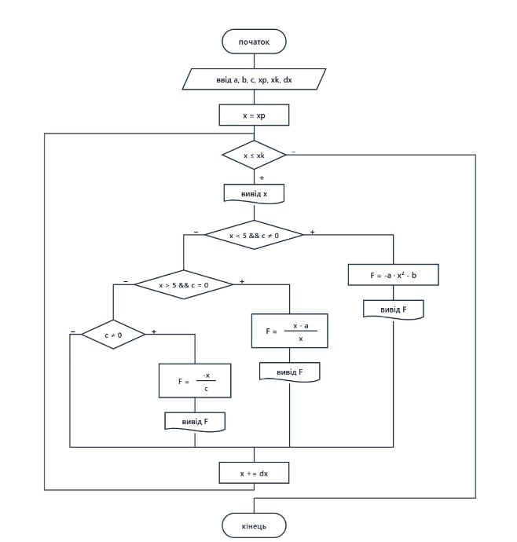
UML-діаграма дії:
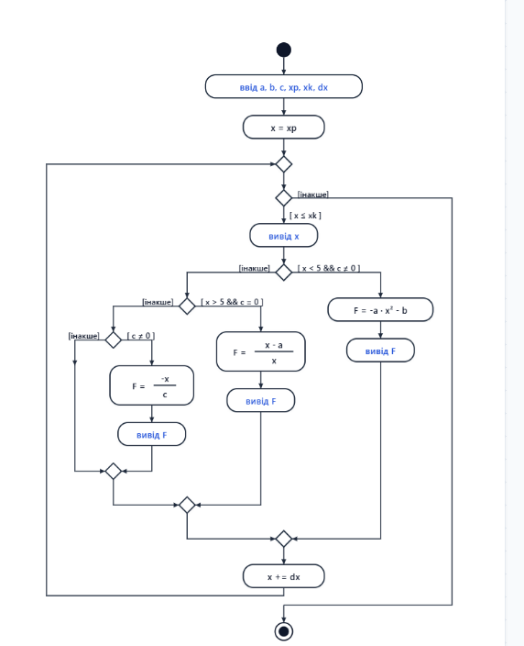
Текст програми:
#include <iostream>
#include <iomanip>
#include <cmath>

using namespace std;

int main()
{
double a, b, c, x, xp, xk, dx, F;

cout << "a = "; cin >> a;
cout << "b = "; cin >> b;
cout << "c = "; cin >> c;
cout << "xp = "; cin >> xp;
cout << "xk = "; cin >> xk;
cout << "dx = "; cin >> dx;

cout << fixed;
cout << "-----------------------" << endl;
cout << "|" << setw(7) << "x" << " |"
<< setw(10) << "F" << " |" << endl;
cout << "-----------------------" << endl;

x = xp;
while (x <= xk)
{
cout << "|" << setw(7) << setprecision(2) << x << " |";

if (x < 5 && c != 0)
{
F = -a * x * x - b;
cout << setw(10) << setprecision(3) << F << " |" << endl;
}
else
if (x > 5 && c == 0)
{
F = (x - a) / x;
cout << setw(10) << setprecision(3) << F << " |" << endl;
}
else
if (c != 0)
{
F = -x / c;
cout << setw(10) << setprecision(3) << F << " |" << endl;
}
else
cout << setw(10) << "n/a" << " |" << endl;

x += dx;
}
cout << "-----------------------" << endl;

return 0;
}
Посилання на git-репозиторій з проектом:
https://github.com/ppro2162-alt/-4.3.git
Висновки:
У ході роботи було складено програму табулювання функції F, заданої кількома виразами залежно від x та параметра c, з використанням циклу while. Для кожного x із кроком dx за складеними умовами x < 5 && c != 0 та x > 5 && c == 0 обирається потрібний вираз, інакше обчислюється -x / c.
Закріплено вміння використовувати вкладені умовні оператори if–else, складені логічні умови з операторами && та !=, а також маніпулятори <iomanip> (fixed, setw, setprecision) для форматованого виведення таблиці. Додатково враховано випадок c = 0 при x ≤ 5, коли функція не визначена (ділення на нуль), і виводиться n/a.
Алгоритм описано за допомогою блок-схеми та UML-діаграми дії.

